Möbelhersteller sucht Generalimporteure
Herrenhaus – Werkstätten für Wohnkultur ist Hersteller von exklusiven Outdoor und Gartenmöbel aus Tola Holz. Im Zuge einer kontinuierlichen Wachstumsstrategie sucht Herrenhaus Generalimporteure für England, Frankreich, Spanien, Italien, VAE, USA und Russland.

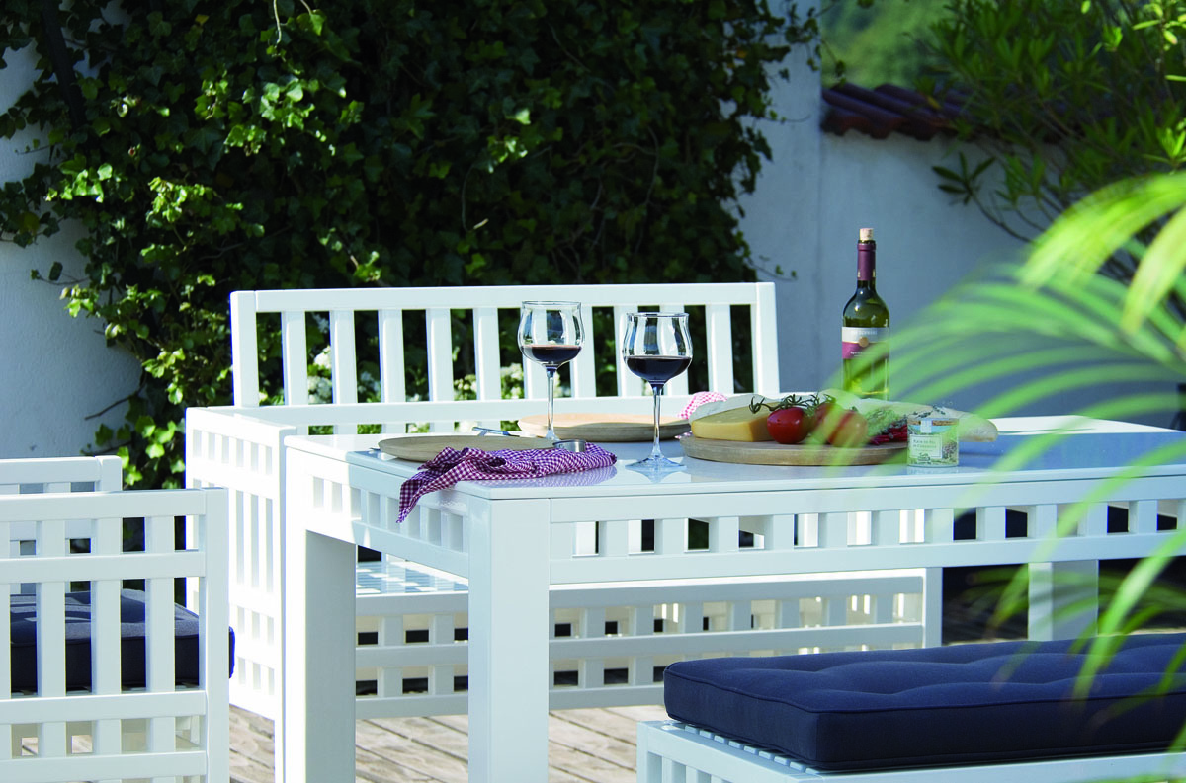
[Weißenbach / Germany] Herrenhaus – Werkstätten für Wohnkultur ist auf Expansionskurs. Nach Mitteilung der Geschäftsleitung habe das vergangene Jahr 2009 (weltweite Wirtschaftskrise) keinen Einfluss auf die Nachfrage der hochwertigen Tola Holz Möbel von Herrenhaus gehabt. Ganz im Gegenteil, es wurden personelle Ressourcen geschaffen, um die große Nachfrage der über 80 Fachhändler in Deutschland, den Niederlanden, Schweiz, Österreich und Belgien bedienen zu können.
Herrenhaus Möbel - Kollektion Napoleon (Foto NovArte fotodesign)

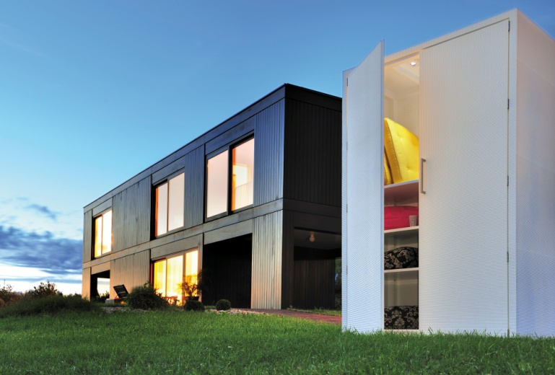
Auch in Zukunft hält Herrenhaus an der indirekten Distributionsstrategie mit ausgewählten Fachhändlern für hochwertigen Garten- & Outdoormöbel fest. Zu diesem Zweck sucht Herrenhaus im Jahr 2010 nach Generalimporteuren in England, Frankreich, Spanien, Italien, VAE, USA und Russland, die bereits über ein breites Händlernetz für Garten- & Outdoormöbel verfügen. Interessenten können sich online auf der neuen Internetseite des Herstellers unter www.herrenhaus-werkstaetten.de bewerben.
Herrenhaus Möbel - Kollektion CUBIC Schränke
(Foto NovArte fotodesign – Hanse Haus GmbH)
Unternehmensinformationen:
Herrenhaus – Werkstätten für Wohnkultur ist Hersteller von exklusiven Echtholzmöbeln für Outdoor und Wintergärten aus Tola Holz. Mit Herrenhaus Park- und Terrassenmöbeln entscheiden Sie sich bewusst für exzellente Qualität und edles Design, in denen sich über 50 Jahre Erfahrungswerte widerspiegeln. Die neueste Designserie CUBIC besticht durch ihre besondere Oberfläche, die sich optisch ideal zu Loom- und Geflechtmöbeln einpasst. Alle Möbelstücke werden in den Herrenhaus Werkstätten selbst durch erfahrene und langjährige Mitarbeiter gefertigt. Neben der Fertigung von Möbeln bietet Herrenhaus einen speziellen Überarbeitungsservice an. Herrenhaus expandiert weiter und sucht im Augenblick für England, Frankreich, Spanien, Italien, VAE, USA und Russland Generalimporteure.
Kontaktdaten:
Herrenhaus – Werkstätten für Wohnkultur
Talstraße 2
97799 Weißenbach / Germany
Telefon: +49 (0) 9744 / 43-0
Telefax: +49 (0) 9744 / 768
Internet: www.herrenhaus-werkstaetten.de
E-Mail: info@herrenhaus-werkstaetten.de
Inhaber: Bernd Müller

Bei Veröffentlichung bitten wir um eine kostenfrei Zusendung eines Belegexemplars!

